Отчёты о расходах подотчетного лица (форма по ОКУД 0504520)
Обратите внимание! Для корректной работы с документом необходимо, чтобы была проведена идентификация пользователя с сотрудником! Для этого следует обратиться в Парус. Если у вас появляются новые пользователи (или назначены права для пользователей, которых еще не было в ЭДО) для них также необходимо провести идентификацию.
- Отчет формируется из решения о командировании или заявки-обоснования закупок малого объема работником (подотчетным лицом) или лицом, уполномоченным на его заполнение в разделе профессионального интерфейса.
При добавлении, документу присваивается статус Редактирование.

- Далее сотрудник направляет документ для подписания подотчетному лицу.
Статусная модель>Перейти>На подпись подотчетному лицу:
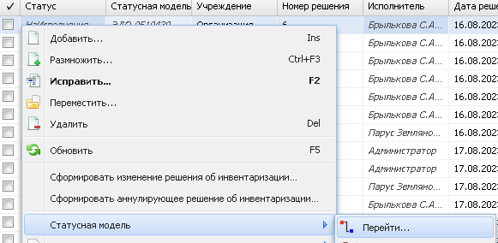
Рисунок 1
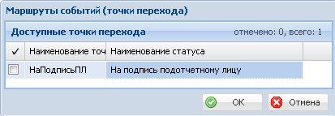
Рисунок 2
Документу присваивается статус НаПодписьПЛ. Документ отправляется подотчетному лицу, указанному в поле «Подотчетное лицо» заголовка документа.
- Подотчетное лицо направляет документ руководителю структурного подразделения.
Статусная модель>Перейти>На подпись руководителю структурного подразделения:
Рисунок 3
Если исполнитель работает в Личном кабинете в разделе «Документы», то для перехода в следующую точку необходимо выполнить действие Перейти (подписан)>На подпись руководителю структурного подразделения:
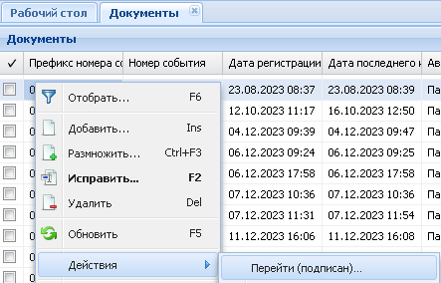
Рисунок 4
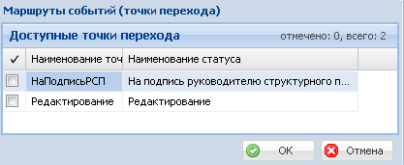
Рисунок 5
В открывшемся окне необходимо выбрать доступного из списка руководителя структурного подразделения:
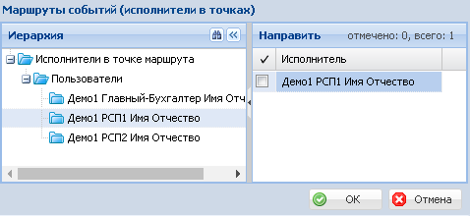
Рисунок 6
Документу будет присвоен статус НаПодписьРСП. Документ будет отправлен, выбранному руководителю структурного подразделения.
При необходимости, из статуса НаПодписьПЛ документ может быть возвращен в статус Редактирование (Статусная модель>Перейти>Редактирование).

- Руководитель структурного подразделения направляет документ ответственному лицу учреждения.
Статусная модель>Перейти>Отправить на проверку ответственному лицу учреждения:
Рисунок 7
Если исполнитель работает в Личном кабинете в разделе «Документы», то для перехода в следующую точку необходимо выполнить действие Перейти (подписан)> Отправить на проверку ответственному лицу учреждения. См. Рисунок 4.

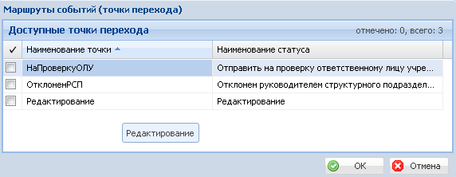
Рисунок 8
Документу будет присвоен статус НаПроверкуОЛУ. Документ будет отправлен, ответственному лицу учреждения, указанному в словаре Подписанты.
При необходимости, из статуса НаПодписьРСП документ может быть возвращен в статус Редактирование (Статусная модель>Перейти>Редактирование). Или отклонен руководителем структурного подразделения (Статусная модель>Перейти>Отклонен руководителем структурного подразделения) - документ будет возвращен ответственному исполнителю без возможности дальнейшей работы с документом.
- Ответственное лицо учреждения направляет документ в бухгалтерскую службу.
Статусная модель>Перейти>В бухгалтерскую службу на проверку документов:
Рисунок 10
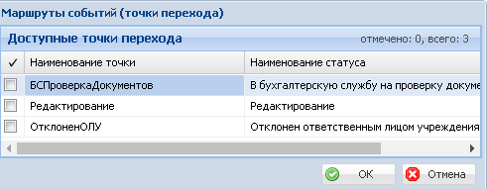
Рисунок 11
В открывшемся окне необходимо выбрать доступного из списка сотрудника бухгалтерской службы:
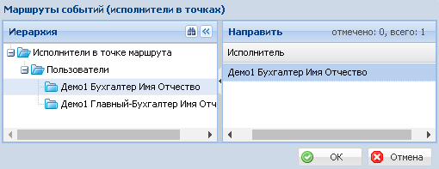
Рисунок 12
Документу будет присвоен статус БСПроверкаДокументов. Документ будет отправлен, выбранному сотруднику бухгалтерской службы.
При необходимости, из статуса НаПроверкуОЛУ документ может быть возвращен в статус Редактирование (Статусная модель>Перейти>Редактирование). Или отклонен ответственным лицом учреждения (Статусная модель>Перейти>Отклонен ответственным лицом учреждения) - документ будет возвращен ответственному исполнителю без возможности дальнейшей работы с документом.
- Бухгалтерская служба после проверки направляет документ далее в бухгалтерскую службу для заполнения.
Статусная модель>Перейти>Ответственному исполнителю бух.службы для заполнения:
Рисунок 13
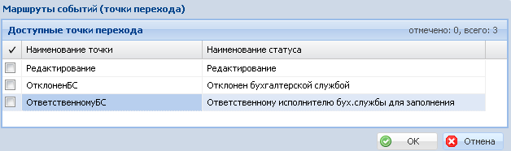
Рисунок 14
В открывшемся окне необходимо выбрать доступного из списка сотрудника бухгалтерской службы:
Рисунок 15
Документу будет присвоен статус ОтветственномуБС. Документ будет отправлен выбранному исполнителю бухгалтерской службы.
При необходимости, из статуса БСПроверкаДокументов. документ может быть возвращен в статус Редактирование (Статусная модель>Перейти>Редактирование). Или отклонен бухгалтерской службой (Статусная модель>Перейти>Отклонен бухгалтерской службой) - документ будет возвращен ответственному исполнителю без возможности дальнейшей работы с документом.
- Ответственный бухгалтерской службы после заполнения направляет документ в финансово-экономический отдел.
Статусная модель>Перейти>На подпись в финансово-экономический отдел:
Рисунок 16
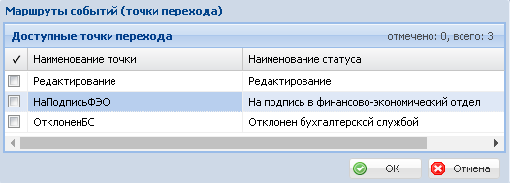
Рисунок 17
В открывшемся окне необходимо выбрать доступного из списка сотрудника финансово-экономической службы:
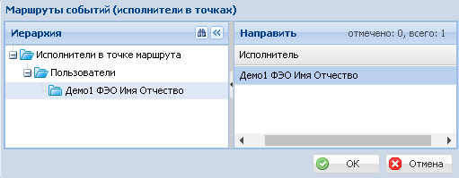
Рисунок 18
Документу будет присвоен статус НаПодписьФЭО. Документ будет отправлен, выбранному сотруднику финансово-экономической службы.
При необходимости, из статуса ОтветственномуБС документ может быть возвращен в статус Редактирование (Статусная модель>Перейти>Редактирование). Или отклонен бухгалтерской службой (Статусная модель>Перейти>Отклонен бухгалтерской службой) - документ будет возвращен ответственному исполнителю без возможности дальнейшей работы с документом.
- Финансово-экономическая служба направляет документ на утверждение руководителю учреждения.
Статусная модель>Перейти>На утверждение руководителю:
Рисунок 19
Если исполнитель работает в Личном кабинете в разделе «Документы», то для перехода в следующую точку необходимо выполнить действие Перейти (подписан)>На утверждение руководителю. См. Рисунок 4.

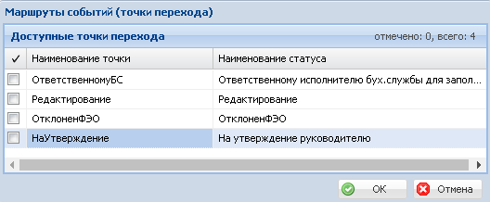
Рисунок 20
В открывшемся окне необходимо выбрать доступного из списка руководителя учреждения:
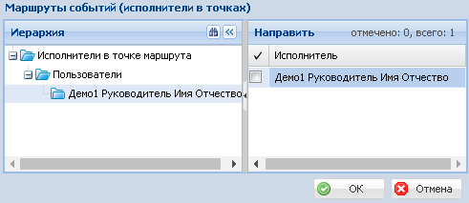
Рисунок 21
Документу будет присвоен статус НаУтверждение. Документ будет отправлен, выбранному руководителю учреждения для подписания УКЭП.
При необходимости, из статуса НаПодписьФЭО документ может быть возвращен в статус Редактирование (Статусная модель>Перейти>Редактирование). Документ может быть отклонен финансово-экономическим отделом (Статусная модель>Перейти>ОтклоненФЭО) - документ будет возвращен ответственному исполнителю без возможности дальнейшей работы с документом. Или документ может быть возвращен в бухгалтерскую службу Статусная модель>Перейти>Ответственному исполнителю бух.службы для заполнения).
- Руководитель учреждения в подсистеме Личный кабинет.ЭДО в разделе «Документы» подписывает электронный документ УКЭП действием Подписание электронного документа:
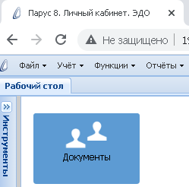
Рисунок 22
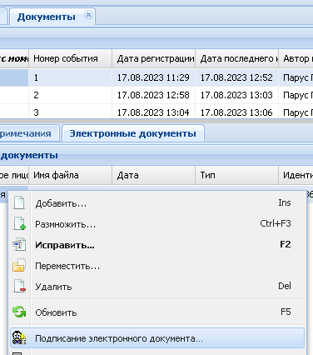
Рисунок 23
После подписания документа руководителем учреждения документ автоматически уходит в статус Утвержден и направляется ответственному исполнителю по умолчанию.
При необходимости, документ из точки НаУтверждение может быть направлен в точку ОтклонРук. Для этого необходимо выполнить действие контекстного меню Действия>Перейти(подписан)>ОтклонРук. Документ будет возвращен ответственному исполнителю, дальнейшая работа с документом будет невозможна.

Общая схема движения документа Отчёты о расходах подотчетного лица (форма по ОКУД 0504520):
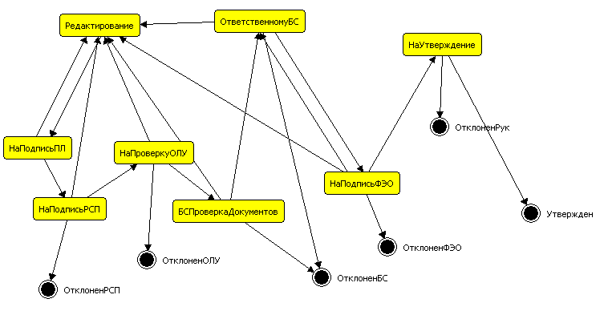

Точка | В какие точки возможен переход | Действия, выполняемые в точке для перехода в следующую | Где выполняется
Редактирование | НаПодписьПЛ | Статусная модель>Перейти | Раздел «Отчёты о расходах подотчетного лица» в профессиональном интерфейсе
НаПодписьПЛ | НаПодписьРСП | Статусная модель>Перейти | Раздел «Отчёты о расходах подотчетного лица» в профессиональном интерфейсе / Раздел «Документы» в подсистеме «Личный кабинет. ЭДО»
НаПодписьПЛ | Редактирование | Статусная модель>Перейти
НаПодписьРСП | НаПроверкуОЛУ | Статусная модель>Перейти
НаПодписьРСП | ОтклоненРСП | Статусная модель>Перейти
НаПодписьРСП | Редактирование | Статусная модель>Перейти
НаПроверкуОЛУ | БСПроверкаДокументов | Статусная модель>Перейти
НаПроверкуОЛУ | ОтклоненОЛУ | Статусная модель>Перейти
НаПроверкуОЛУ | Редактирование | Статусная модель>Перейти
БСПроверкаДокументов | ОтветственномуБС | Статусная модель>Перейти
БСПроверкаДокументов | ОтклоненБС | Статусная модель>Перейти
БСПроверкаДокументов | Редактирование | Статусная модель>Перейти
ОтветственномуБС | НаПодписьФЭО | Статусная модель>Перейти
ОтветственномуБС | ОтклоненБС | Статусная модель>Перейти
ОтветственномуБС | Редактирование | Статусная модель>Перейти
НаПодписьФЭО | НаУтверждение | Статусная модель>Перейти
НаПодписьФЭО | ОтветственномуБС | Статусная модель>Перейти
НаПодписьФЭО | ОтклоненФЭО | Статусная модель>Перейти
НаПодписьФЭО | Редактирование | Статусная модель>Перейти
НаУтверждение | Утвержден | Подписание электронного документа | Раздел «Документы» в подсистеме «Личный кабинет. ЭДО»
НаУтверждение | ОтклоненРук | Дейстия>Перейти(подписан) | Раздел «Документы» в подсистеме «Личный кабинет. ЭДО»

При работе с документом, каждому исполнителю нужно ознакомиться с подписываемым документом.
Если исполнитель работает из профессионального раздела (раздела бухгалтерского учета), следует сформировать пользовательский отчет Расширения>Пользовательские отчеты и далее выбрать соответствующий отчет в разделе:
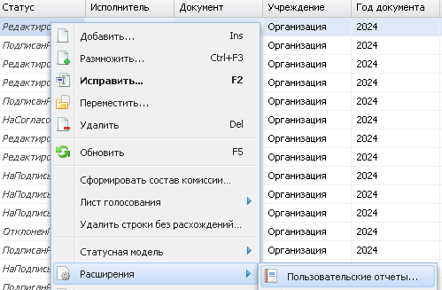
Рисунок 28
Будет сформирован документ в Excel формате, в котором будут видны внесенные сведения, но не будут отражены подписи.
Если электронный документ в pdf-формате уже сформирован его можно просмотреть через связи с записью раздела. Встав на нужную запись, необходимо выполнить действие Связи>Электронные документы:
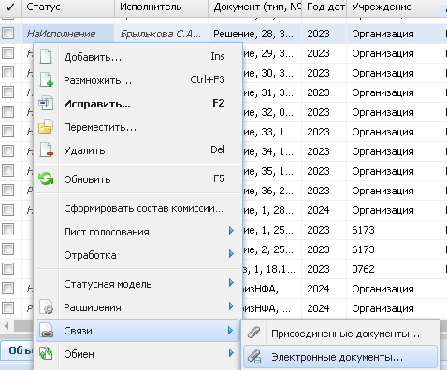
Рисунок 29
Откроется раздел «Электронные документы», где будет отображен связанный с записью раздела электронный документ в pdf-формате. Далее необходимо выполнить действие Открыть:
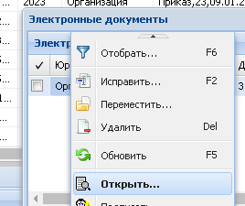
Рисунок 30
Будет открыт для просмотра документ в pdf-формате.
Если пользователь работает в Личном кабинете, то для просмотра документа необходимо встать на нужную запись и выполнить действие Расширения>Пользовательские отчеты>Просмотр ЭД:
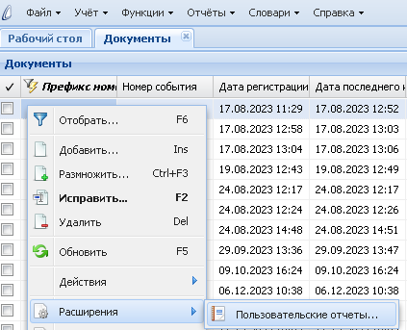
Рисунок 31
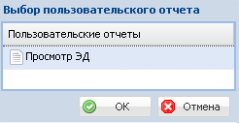
Рисунок 32
Будет сформирован документ в pdf-формате для просмотра.
Если электронный документ в pdf-формате уже сформирован, он будет отражен в спецификации «Электронные документы» Личного кабинета и его можно просмотреть с помощью действия Просмотр электронного документа:
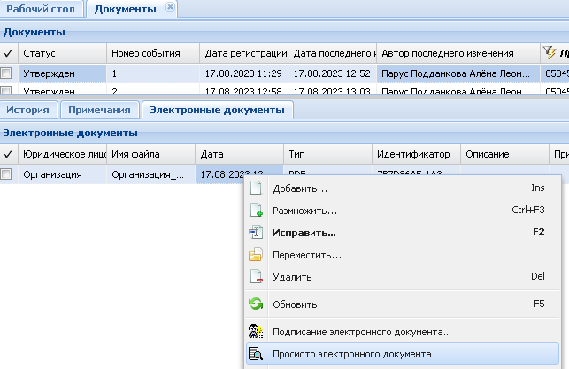
Рисунок 33
Будет открыт для просмотра документ в pdf-формате.

